O projekcie  Staż na start II to  projekt współfinasowany  w ramach programu Unii Europejskiej ERASMUS+.  Jego głównym celem jest umożliwienie uczniom kształcącym się w zawodach technik mechanik  lotniczy/ technik awionik zdobycie praktycznego doświadczenia oraz  podniesienie kwalifikacji zawodowych dzięki  udziałowi  w 2-tygodniowym stażu, realizowanym w Hiszpanii.  Udział w projekcie  wspomoże rozwój kompetencji językowych uczniów oraz wzrost ich mobilności osobistej i zawodowej. |  |  |  | Rekrutacja  Najważniejsze informacje  - Projekt kierowany do  uczennic/uczniów klas III i IV  kształcących się w zawodach technik  mechanik lotniczy/technik awionik  - Nabór będzie prowadzony na terenie szkoły w okresie 02-31.01.2017  - 10 miejsc stażowych  - 2 miejsca na liście rezerwowej  - O zakwalifikowaniu do projektu będzie  decydować suma punktów przyznana za  kryteria szczegółowe  Kryteria formalne  udziału w projekcie  - Znajomość języka angielskiego/  hiszpańskiego (minimum ocena  dostateczna za okres poprzedzający  rekrutację)  - Uczestniczenie w projekcie mobilności  po raz pierwszy |  | Kryteria  szczegółowe  ss  - Średnia ocen z przedmiotów  zawodowych za okres  poprzedzający rekrutację  - Ocena zachowania za okres  poprzedzający rekrutację  - Opinia wychowawcy  Partnerzy projektu  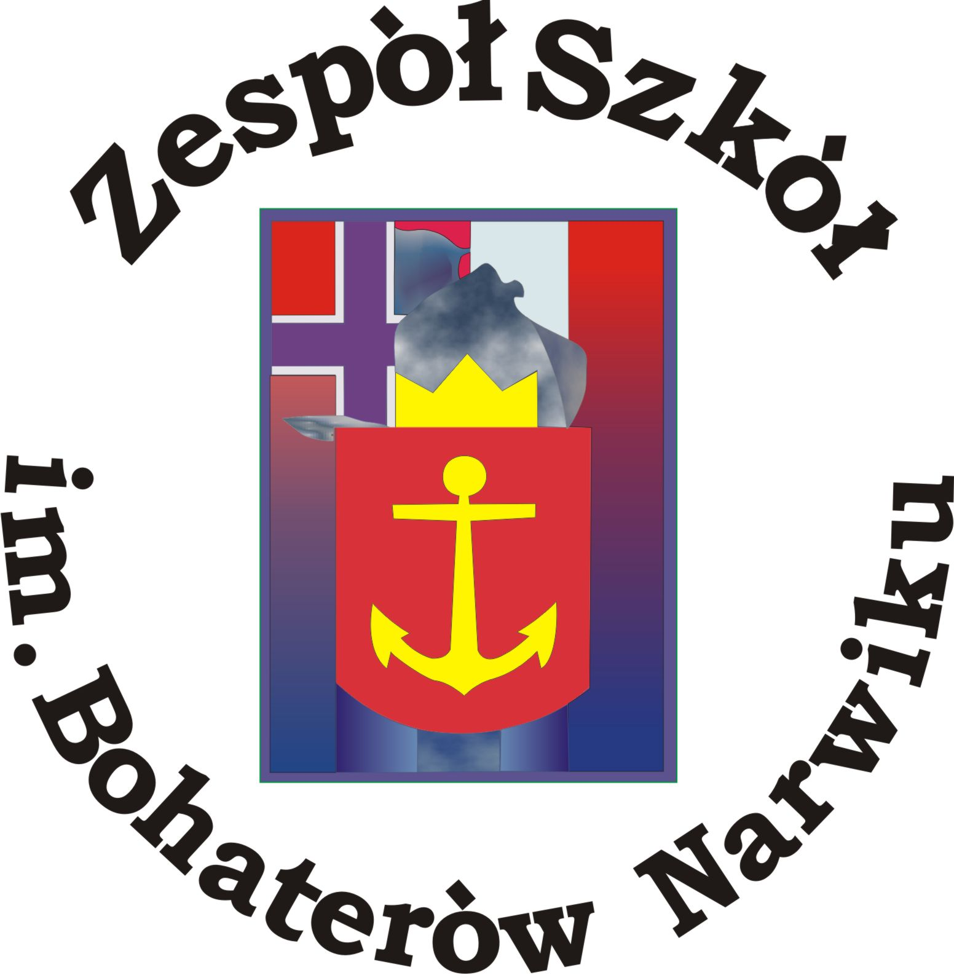  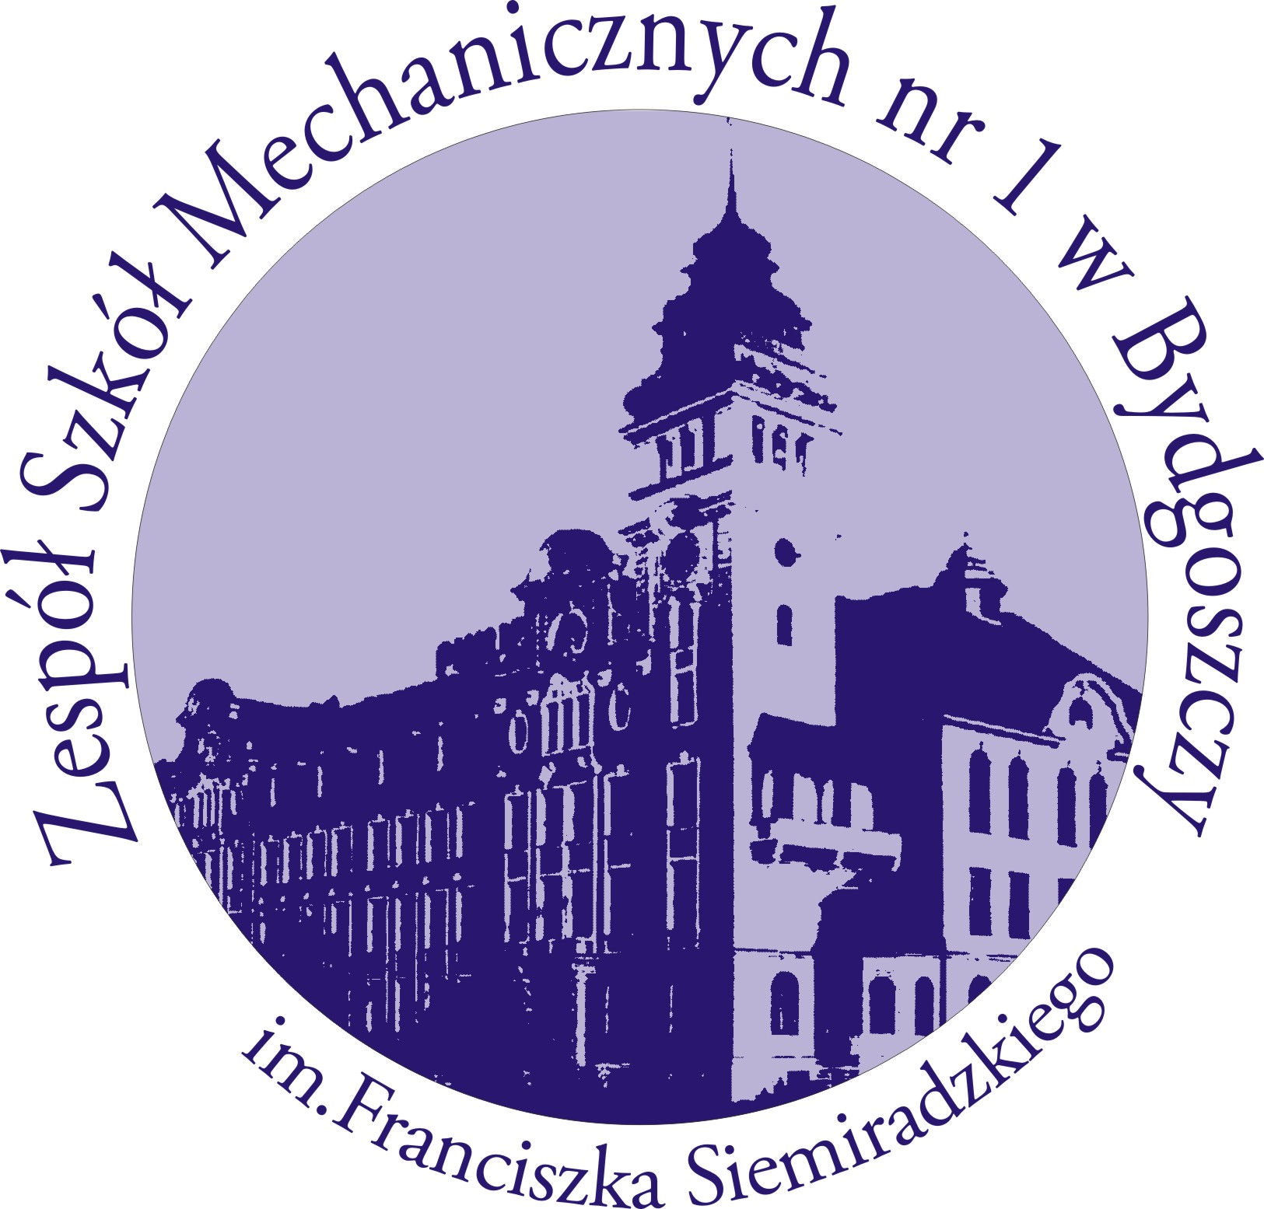

Działania w projekcie  - Etap przygotowujący do wyjazdu  W ramach zajęć przygotowawczych wszyscy zakwalifikowani uczestnicy wraz z osobami znajdującymi się na liście rezerwowej wezmą udział w następujących zajęciach:  - J. angielski – 20 godzin  - J. hiszpański – 15 godzin  - przygotowanie kulturowe dotyczące historii, kultury, tradycji Hiszpanii,  a zwłaszcza Andaluzji – 5 godzin  - przygotowanie pedagogiczne –  5 godzin.  W ramac | Udział w projekcie „Staż na start II” jest  bezpłatny.  Projekt jest współfinansowany  w ramach programu Unii  Europejskiej ERASMUS+  - Staż zawodowy  - Każdy z uczestników odbędzie  dwutygodniowy staż zawodowy obejmujący 60 godzin zajęć;  - Staż zostanie zorganizowany na terenie szkoły ADA-ITS w Sewilli, specjalizującej się w kształceniu na kierunkach  aeronautycznych;  - Część programu zostanie zrealizowana  w miarę możliwości w warsztatach  przedsiębiorstw: Airbus Defence & Space oraz Aeroaljarafe. |  | - Program kulturowy  W ramach pobytu w Hiszpanii, w czasie  wolnym od stażu uczestnicy pod opieką  partnera projektu – Euromind będę rozwijali kompetencje kulturowe biorąc udział  w wybranych zajęciach i wycieczkach.  Korzyści z udziału  w projekcie  - Każdy uczestnik otrzyma certyfikat stażu,  certyfikat Europass-Mobilność,  potwierdzające odbycie stażu w Hiszpanii  - Uczeń otrzyma zaświadczenia  potwierdzające uczestnictwo w zajęciach przygotowujących do wyjazdu  - Szkoła będzie mogła uznać staż w ramach projektu na poczet obowiązkowej praktyki zawodowej  Kontakt z projektodawcą  DZ Consulting Spółka z ograniczoną odpowiedzialnością  Ul. Przybyszewskiego 42  30-128 Kraków  Tel. 505 796 354  e-mail: rekrutacja@dz-consulting.pl  www.facebook.pl/staznastart

